1 Поняття та класифікація поновлюваних джерел енергії
Усі енергетичні ресурси на Землі можуть бути поділені на дві основні групи: на акумульовані природою (у більшості випадків не поновлювані) та на неакумульовані, але постійно поновлювані (табл. 1.1). До першої групи належать запаси паливних копалин: нафта, кам'яне та буре вугілля, сланці, торф і підземні гази, а також термоядерна і ядерна енергія. До другої групи належать сонячне випромінювання, вітер, потоки рік, морські хвилі та припливи, внутрішнє тепло Землі.

Таблиця 1.1 Потенційні запаси джерел енергії на Землі

Види енергії | Запаси енергії
Непоновлювані ( кВт∙год)  - Термоядерна енергія  - Ядерна енергія  - Енергія паливних копалин  Поновлювані ( кВт∙год/рік )  - Енергія сонячних променів  - Енергія морів і океанів  - Енергія вітру  - Енергія внутрішнього тепла Землі  - Енергія річок | 100000000∙10¹²  574000∙10¹²  55364∙10¹²  667800∙10¹²  70000∙10¹²  17360∙10¹²  134∙10¹²  18∙10¹²

Поновлюваними джерелами енергії називаються ресурси енергії, що постійно циклічно поновлюють енергетичну цінність і можуть бути перетворені на корисну роботу. Іншими словами, поновлювані джерела енергії поновлюються постійно, без часових обмежень, тоді як ресурси органічного палива скорочуються в міру їхньої розробки на мільярди тонн у рік. При сучасному рівні споживання енергоресурсів нафти повинно вистачити на 50 років, природного газу – на 73, кам'яного вугілля – на 170, бурого вугілля – на 500 років.
Запаси викопних палив на планеті поширені дуже нерівномірно. У ряді країн їх практично немає, і для них знайти місцеві джерела енергії – значить забезпечити свою енергетичну безпеку. Також очевидно, що в міру вичерпання запасів викопних палив або виснаження найбільш доступних, їхня вартість буде зростати й, отже, виникне економічна необхідність відшукувати й використовувати альтернативні джерела енергії. Нарешті, використання органічного палива наносить навколишньому середовищу непоправну шкоду. Це серйозний аргумент на користь екологічно чистих джерел енергії.
До середини 80-х рр. атомна енергетика, що динамічно розвивається, вважалася основною альтернативою енергетиці, що споживає органічне паливо. Однак під впливом ряду невирішених проблем забезпечення безпечної експлуатації АЕС (які особливо загострилися після чорнобильської катастрофи), безпечного поводження з радіоактивними відходами, у зв'язку з подорожчанням і збільшенням строків будівництва атомних енергоблоків, а також через існуючу в багатьох країнах опозицію частини суспільства щодо атомної енергетики, темпи її розвитку значно знизилися. У цей час лише Франція і Японія планують розширення потужностей АЕС.
Тому найбільш підходящою альтернативою органічному паливу є поновлювані і альтернативні джерела енергії (ПіАДЕ). До них, як уже вказувалось, відносяться сонячна енергія, енергія вітру, біомаси, малих рік, приливна, хвильова, енергія океану. Правда, останніх три не знайшли поки скільки-небудь широкого застосування. Іноді до ПіАДЕ зараховують також і теплові насоси, які можуть розглядатися такими тільки умовно – у сполученні із природними або штучними низькотемпературними джерелами тепла.
Потенціал ПіАДЕ планети надзвичайно великий. Досить сказати, що тепло, одержуване землею від Сонця за рік, приблизно в 20000 разів перевершує річне споживання енергії всім людством. Досить великі потенціали вітрової енергії й енергії біомаси.
До переваг поновлюваних джерел енергії порівняно з традиційними можна віднести такі фактори:
- вони практично невичерпні;
- не забруднюється навколишнє середовище;
- відпадає необхідність у добуванні, переробці та доставці палива;
- немає потреби використовувати воду для охолодження, вилучати золові відходи або продукти розпаду;
- немає необхідності у дефіцитних високотемпературних матеріалах, за винятком сонячних концентраторів тепла;
- можуть працювати без обслуговування;
- немає потреби в транспортуванні енергії.
Однак всі ПіАДЕ мають один важливий недолік – мала густина потоків енергії. Так, наприклад, питома потужність потоку сонячної енергії на поверхні Землі не перевищує 1 кВт/м², а густина потужності повітряного потоку при його швидкості 7 м/с близько 150 Вт/м². Це означає, що для одержання від ПіАДЕ скільки-небудь помітних потужностей необхідно збирати енергію з досить великих площ, що вимагає створення великих і дорогих установок. Ще одним недоліком більшості поновлюваних джерел енергії є непостійність їхнього енергетичного потенціалу.
Сонячна діяльність характеризується приблизними показниками, наведеними на рис. 1.1, які загалом утворюють схему теплового балансу Землі.

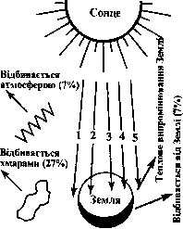

Рис. 1.1 Розподіл променевої енергії Сонця
- - перетворюється на енергію вітру (2,5%);
- - перетворюється на енергію морських течій (0,04%);
- - падає на поверхню океану (33%);
- - падає на сушу (15%);
- – засвоюється рослинами (0,12%)

Класифікацію поновлюваних джерел енергії наведено на рис. 1.2.

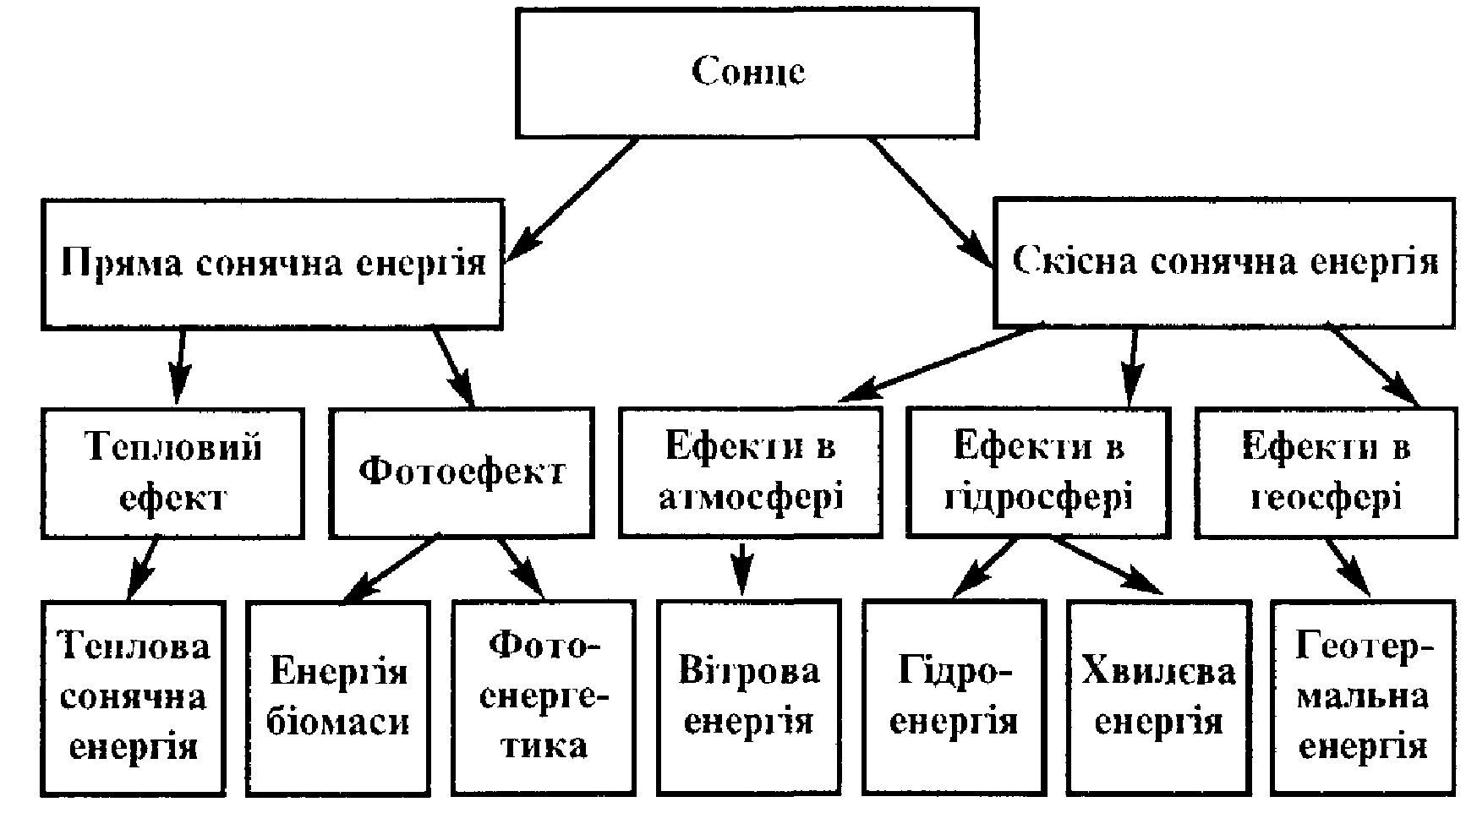

Рис.1.2 Класифікація поновлюваних джерел енергії

Результатами прямої сонячної діяльності є тепловий ефект і фотоефект, внаслідок чого Земля отримує теплову енергію та світло. Результатом побічної діяльності Сонця є відповідні ефекти в атмосфері, гідросфері та геосфері, що викликають появлення вітру, хвиль, зумовлюють течію річок, створюють умови для збереження внутрішнього тепла Землі.
Сонячна енергія
Придатна або для виробництва низькопотенційної теплоти, або для виробництва електроенергії. У першому випадку застосовуються плоскі сонячні колектори, що не концентрують, у яких теплоносіями можуть бути вода, повітря або антифризи. Колектори встановлюються нерухомо на дахах будинків під кутом до обрію, рівним широті місцевості. Залежно від умов інсоляції в колекторах теплоносій нагрівається на 40 – 50°С відносно температури навколишнього середовища. У ряді країн, розташованих у низьких широтах (наприклад, Кіпр, Ізраїль, Туреччина, Греція й ін.), такі пристрої одержали широке поширення. Вони практично повністю покривають потреби населення в гарячій воді, у всякому разі, під час літнього сезону, й виявляються економічно вигідними. Електроенергія від світлового потоку може вироблятися двома шляхами: шляхом прямого перетворення у фотоелектричних установках або за рахунок нагрівання теплоносія, що виконує призводить роботу в тім або іншому термодинамічному циклі.
Вітрова енергія
Використовується для виробництва механічної або електричної енергії. Найпоширенішим типом вітрових установок (ВЕУ) є турбіна з горизонтальним валом і числом лопатей від 1 до 3. Турбіна, мультиплікатор і електрогенератор розміщаються в гондолі, установленої на верху башти. В останніх моделях ВЕУ використовуються асинхронні генератори змінної потужності.
Сьогодні найпоширеніші ВЕУ одиничною потужністю 100 - 500 кВт, хоча побудовані й експлуатуються агрегати одиничною потужністю в декілька мегават.
Малі ВЕУ (потужністю менш 100 кВт) звичайно призначаються для автономної роботи. Більші установки створюються як мережні. Як правило, на одній площадці встановлюється досить велика кількість ВЕУ, що утворюють так називану вітрову ферму. На одній з них у Каліфорнії (США) розміщено біля тисячі ВЕУ, так що сумарна встановлена потужність ферми перевищує 100 Мвт.
Геотермальна енергія
Строго говорячи, не є поновлюваної, оскільки мова йде не про використання постійного потоку тепла, що надходить із надр до поверхні (у середньому 0,03 Вт/м²), а про використання тепла, запасеного рідкими або твердими середовищами, що перебувають на певних глибинах. У більшості місць так називаний геотермальний щабель, обумовлена тепловим потоком і теплопровідністю порід, становить не більше 3° /100 м. Однак у місцях молодого вулканізму, поблизу розламів земної кори геотермальний щабель підвищується в кілька разів, і вже на глибинах у кілька сотень метрів (іноді в кілька кілометрів) є або сухі гірські породи, нагріті до 100° С і більше, або запаси води чи пароводяної суміші з такою ж температурою.
Існуючі геотермальні електростанції (геоТЕС) являють собою одноконтурні системи, у яких геотермальна пара безпосередньо працює в паровій турбіні, або двоконтурні з низькокиплячим робочим тілом у другому контурі. Найпоширеніші геоТЕС в Італії, Ісландії, Японії й США. Одинична потужність таких геоТЕС становить одиниці (іноді десятки) мегаватів.
Біомаса
Являє собою досить широкий клас енергоресурсів і включає деревину, відходи промислові (лісової й деревообробної промисловості), сільськогосподарські й побутові. Енергетичне використання біомаси можливо через спалювання, газифікацію й піроліз, біохімічну переробку з одержанням спиртів або біогазу. Кожний із цих процесів має свою область застосування й призначення. Некомерційне використання біомаси (простіше говорячи, дров) завдає великої шкоди навколишньому середовищу. Добре відомі проблеми загибелі лісів й виникнення пустель в Африці і Південній Америці. З іншого боку, використання деревини від поновлюваних плантацій являє приклад одержання енергії від органічної сировини із сумарними нульовими викидами диоксиду вуглецю.
Необхідність використання поновлюваних джерел енергії визначається такими факторами:
- швидким зростанням потреби в електричній енергії, споживання якої через 50 років, за деякими оцінками, зросте в середньому в 3-4 рази, а в розвинутих країнах – в 5-6 разів;
- вичерпуванням у найближчому майбутньому розвіданих запасів органічного палива;
- забрудненням навколишнього середовища оксидами азоту та сірки, вуглекислим газом, пилоподібними останками від згорання видобувного палива, радіоактивним забрудненням і тепловим перегрівом при використанні ядерного палива.
Необхідність і можливість розвитку енергетики Україні на базі поновлюваних джерел зумовлені такими причинами:
- дефіцитом традиційних для України паливно-енергетичнії ресурсів;
- дисбалансом у розвитку енергетичного комплексу України, орієнтованого на значне виробництво електроенергії на атомних електростанціях (до 25-30%) за фактичної відсутності виробництв з отримання ядерного палива, утилізації та переробки відходів, а також виробництв з модернізації обладнання діючхи АЕС (ядерних реакторів, котельного обладнання тощо);
- сприятливими клімато-метеорологічпими умовами для використання основних видів поновлюваних джерел енергії;
- наявністю промислової бази, придатної для виробництва практично всіх видів обладнання для поновлюваної енергетики.
Ресурси поновлюваних джерел енергії в Україні, їхній енергетичний потенціал, обсяги використання наведені в табл. 1.2.

Таблиця 1.2. Ресурси поновлюваних джерел енергії України

Джерела енергії | Теоретичний потенціал,  МВт-год/рік | Використання нині,  МВт-год/рік | Технічний потенціал, МВт∙год/рік
Геліоенергетика | 720,0∙10⁹ | 81,0∙10³ | 0,13∙10⁹
Вітроенергетика | 965,0∙10⁹ | 0,8∙10³ | 0,36∙10⁹
Геотермальна енергетика | 5128,0∙10⁹ | 0,4∙10³ | 14,0∙10⁹
Біоенергетика | 12,5∙10⁶ | 0,014∙10³ | 6,1∙0⁶
Мала гідроенергетика | 17,4∙10⁶ | 0,5∙10⁶ | 6,4∙10⁶

